Оплачивать товары и услуги с помощью гаджетов стало возможным, благодаря бесконтактным технологиям оплаты с банковской карты.
Функция бесконтактной оплаты картой называется – PayPass. В переводе с английского означает – передать платеж.
Они позволяют расплачиваться картой или мобильным устройством(часы, браслеты), не касаясь платежного терминала.
Бесконтактная карточка представляет собой пластиковую карту, в которую встроен микрочип с передатчиком, с помощью которого платеж осуществляется на небольшом расстоянии от считывающего устройства. При этом непосредственного контакта между картой и считывающим устройством нет.
В основу этой технологии заложена система NFC. Она довольно проста и надежна.
Чипы с NFC гарантируют сохранение данных и быстрый обмен информацией со считывающим устройством и их можно вставить в любое устройство.
Технология пользования проста:
- продавец вводит сумму в терминале;
- покупатель сверяет сумму и подносит к терминалу на расстоянии не менее 4 см., при этом не надо отдавать карту продавцу или вставлять ее в терминал;
- если сумма до 1 000 рублей, не нужно давать карту продавцу или вставлять ее в терминал;
- при оплате терминал издает звуковой сигнал и отключается, покупка совершена, при желании можно взять чек.
С одной стороны, бесконтактные платежи имеют свои достоинства и существенно упрощают процедуру оплаты, с другой- эти покупки небезопасны.
Рассмотрим преимущества таких платежей:
- эти карты признаны самыми надежными и безопасными, чип невозможно подделать;
- удобство использования, не надо передавать карту продавцам или показывать ее номер;
- при покупке до 1 000 рублей не нужно вводить ПИН-код;
- высокая скорость оплаты- достаточно приложить карту к терминалу, чтобы сделать покупку;
- отсутствие задвоенных операций- после совершения покупки терминал отключается и издает звуковой сигнал;
- при привязке карты к смартфону ее можно вообще не носить с собой;
- возможность использования в разных местах-магазины, метро, общественный транспорт.
Недостатки бесконтактных платежей:
- работают далеко не везде и не во всех торговых точках вследствие дорогостоящего оборудования для бесконтактных платежей;
- карты только дебетовые;
- низкий лимит на оплату в сумме до 1 000 рублей;
- в случае утери карты мошенник может совершать платежи с твоей карты на сумму до 1000 рублей.

Ждем Вас по адресам:
г.Иркутск, ул.Трилиссера, 51, 8(395-2)22-23-88 zpp@sesoirk.irkutsk.ru
г.Шелехов, ул.Ленина, 9 тел.8(395-50) 4-18-69 zpp@sesoirk.irkutsk.ru
г.Ангарск, 95 кв. д.17 тел.8(395-5) 67-13-50 Kp-zpp.ang@yandex.ru
г.Усолье-Сибирское, ул.Ленина, 73 тел.8(395-43) 6-79-24, kp-zpp.us@yandex.ru
г.Черемхово - г.Иркутск, ул.Трилиссера, 51, 8(395-2)22-23-88 zpp@sesoirk.irkutsk.ru
г.Саянск, мкр.Благовещенский, 5а, тел.8(395-53) 5-24-89; ffbus-saynsk@yandex.ru
п.Залари -г.Иркутск, ул.Трилиссера, 51, 8(395-2)22-23-88 zpp@sesoirk.irkutsk.ru
г.Тулун, ул.Виноградова, 21, тел. 8(395-30) 2-10-20; kc-zpp.irk@yandex.ru
г.Нижнеудинск, ул.Энгельса, 8 тел.8(395-57)7-09-74; Kрzpp-NU@yandex.ru
г.Тайшет, ул.Северовокзальная, 17А-1Н, тел. 8(395-63) 5-21-58; ffbuz-taishet@yandex.ru
г.Братск, ул.Муханова, 20, тел.8(395-3) 42-94-00; kpр-zpp.br@yandex.ru, г.Иркутск, ул.Трилиссера, 51, 8(395-2)22-23-88 zpp@sesoirk.irkutsk.ru
г.Железногорск-Илимский, 3 кв., д.40 тел.8(395-66)3-05-29, ffbuz-zheleznogorsk@yandex.ru
г.Усть-Илимск, лечебная зона, 6 тел.8(395-35) 6-44-46; kp-zpp.UI@yandex.ru
г.Усть-Кут, ул.Кирова, 91, тел.8(395-65)5-26-44; kc-zpp.irk@yandex.ru
п.Усть-Ордынский, пер.1-ый Октябрьский, 12 тел.8(395-41) 3-10-78, kc-zpp.uobo@yandex.ru

ФБУЗ «Центр гигиены и эпидемиологии в Иркутской области»
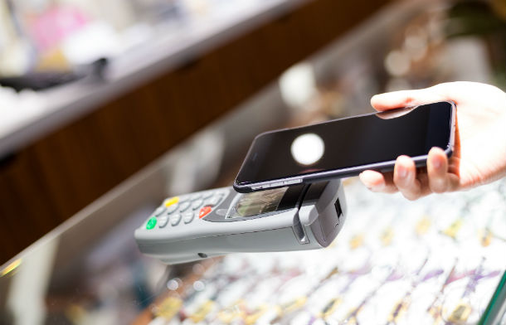
«Система бесконтактных платежей достоинства и недостатки»

Консультационный центр,
пункты для потребителей

